Построение деревьев на основе
матриц попарных эволюционных расстояний.

- Создание матрицы с наивными попарными эволюционными расстояниями.
Раньше был получен файл, содержащий попарные значения идентичности исследованных белков:
Acc \ Acc | P09371 | Q8ZP15 | Q9CPJ0 | Q9KQU8 | P44705
P09371 | X | 97.1% | 60.2% | 50.9% | 45.5%
Q8ZP15 | 97.1% | X | 60.2% | 50.2% | 44.7%
Q9CPJ0 | 60.2% | 60.2% | X | 47.5% | 53.9%
Q9KQU8 | 50.9% | 50.2% | 47.5% | X | 35.6%
P44705 | 45.5% | 44.7% | 53.9% | 35.6% | X

Для получения деревьев мы рассчитали эволюционные расстояния по формуле:
X = 100 – Y, где Y равен значению идентичности.
После этих действий мы получили следующую матрицу:
5
P09371 0 3 40 50 54
Q8ZP15 3 0 40 50 55
Q9CPJ0 40 40 0 52 46
Q9KQU8 49 50 52 0 64
P44705 54 55 46 64 0
Затем мы запустили программу и получили на выходе два дерева:
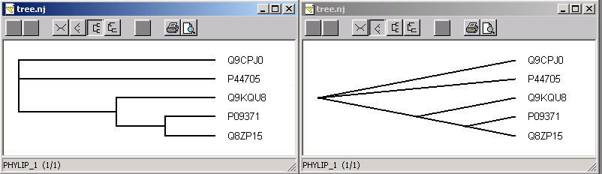
Сверху показано дерево Neighbor Joining, снизу UPGMA.
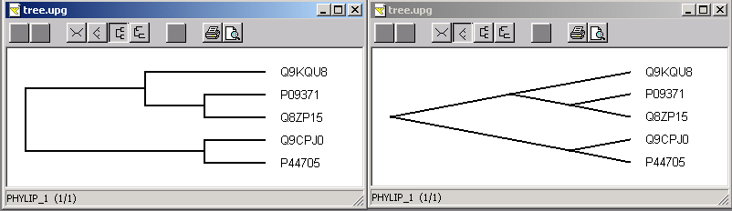

Как видно, деревья различаются довольно-таки существенно. На UPGMA показано, что от общего предка ответвились две ветви: на первой имеется узел, от которого отходят P44705 и Q9CPJ0, а на другой - узел, от которого отходит Q9KQUB и еще одна ветвь, имеющая узел, с отходящими от него P09371 и Q8ZP15.
На втором дереве видно, что от общего предка ответвились Q9CPJ0, P44705 и ветвь, которая разветвляется на Q9KQUB и еще одну ветвь, имеющую узел, с отходящими от него P09371 и Q8ZP15.
Хотя деревья все-таки отличаются, они несут сходную идею: P09371 и Q8ZP15 очень близкие родственники, а Q9KQUB в свою очередь близок к их потенциальному предку. P44705 и Q9CPJ0 наверняка тоже близко родственны между собой и с общим предком группы, состоящей из трех вышеописанных белков.

